電子申請マニュアル

○ 注意事項
① 原則、介護サービス管理者が入力を行ってください。
② 管理者が複数の介護サービスを兼務している場合、
サービスごとに複数回確認報告を行ってください。

１.通知文（６介第８４６号）の「３報告方法」に記載されているURL
にアクセスしてください。
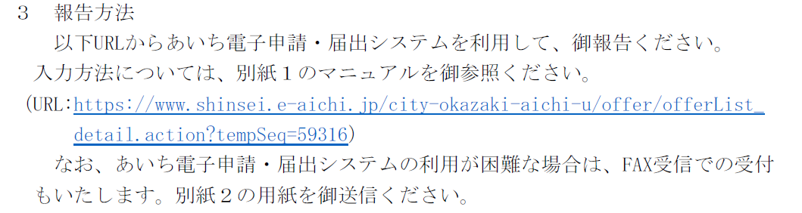

カーソルをURLリンクに合わせ、「Ctrl」キーを押しながら、左クリックしてください。
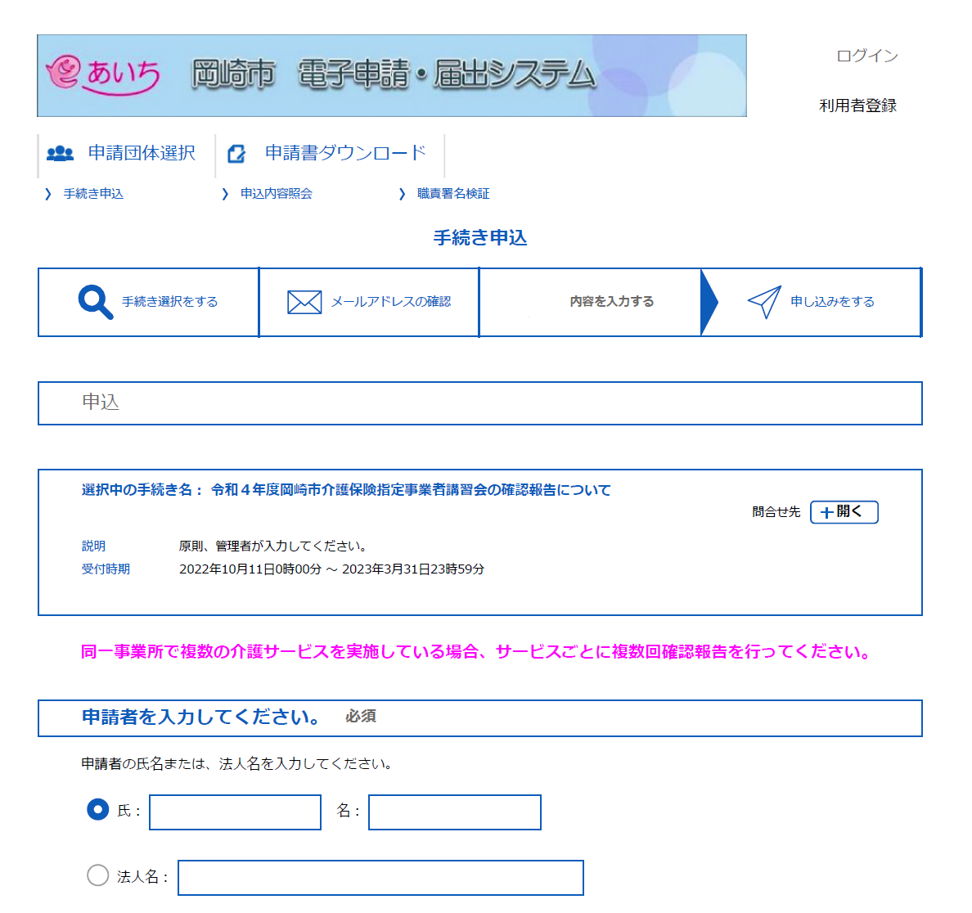
2.申請者を入力する。

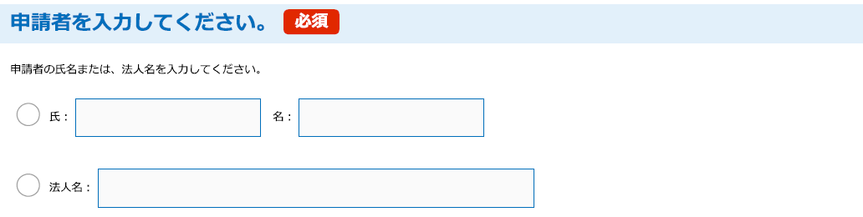
原則、管理者本人が申請すること

管理者本人の氏名を入力
未記入で大丈夫です

可能な限り「法人名」でなく、管理者本人の名前を入力してください。

3.事業所名・管理者名を入力する。
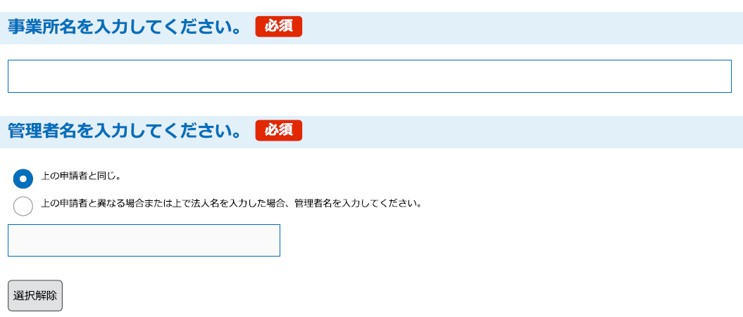

基本的にこのまま！

管理者の代理で入力している場合、
こちらをチェック！

このボタンは使いません

事業所名を入力してください。
管理者名は「３申請者名」で入力済みの場合、そのままで大丈夫です。

4.サービス種別を入力する。
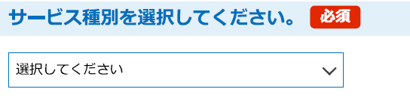

「選択してください」をクリックし、サービス種別を選択してください。
選択項目は次のとおりです。（３ページに記載）

○ 選択項目
・ケアマネ系
１.居宅介護支援（ケアマネ）
２.介護予防支援（包括）
・居宅サービス系（その他）
９.短期入所生活介護
10.短期入所療養介護
11.特定施設入居者生活介護
12.福祉用具貸与・特定福祉用具販売

・居宅サービス（訪問系）
３.訪問介護
４.訪問入浴介護
５.訪問看護
６.訪問リハビリテーション

・地域密着型サービス
13.定期巡回・随時対応型訪問介護看護
14.地域密着型通所介護
15.認知症対応型通所介護
16.小規模多機能型居宅介護
17.認知症対応型共同生活介護
18.地域密着型特定施設入居者生活介護
19.地域密着型介護老人福祉施設入所者
生活介護
20.看護小規模多機能型居宅介護

・居宅サービス（通所系）７.通所介護
８.通所リハビリテーション

・施設サービス
21.介護老人福祉施設
22.介護老人保健施設
23.介護医療院

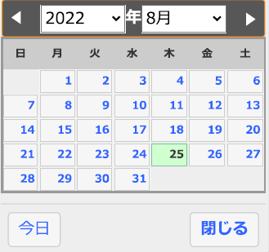
５.確認日・確認方法を入力してください。

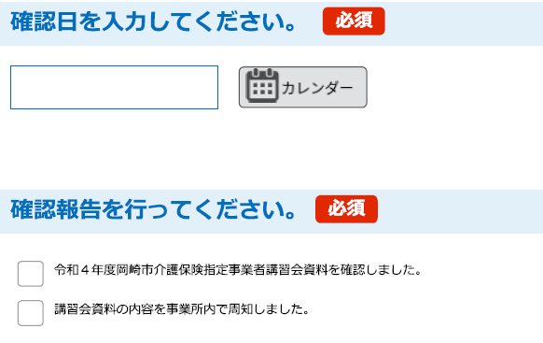

カレンダーをクリック
日付を選択してください。

二つともチェックしてください。

６.スクロールし、最下層の「確認へ進む」クリックする。
最下層までスクロール

７.確認画面に遷移後、問題なければ「申込む」クリック。

８.以下画面になれば、確認報告完了です。ありがとうございました。

※本番環境に移行後、ハードコピーして画面を付けます。



８.次のメッセージが出れば完了です。ありがとうございました。
